Thème 4 : les réseaux sociaux
Séance 4 : la cyberviolence /cyberharcèlement (le cours)

I -DÉFINITION
Le cyber-harcèlement est défini comme «un acte agressif, intentionnel perpétré par un individu ou un groupe d’individus au moyen de formes de communication électroniques, de façon répétée à l’encontre d’une victime qui ne peut facilement se défendre seule ».
Le cyber-harcèlement se pratique via les téléphones portables, messageries instantanées, forums, chats, jeux en ligne, courriers électroniques, réseaux sociaux, site de partage de photographies etc.
Les principales caractéristiques du cyberharcèlement :
- L’anonymat : l’identité des cyberharceleurs n’est pas connue directement.
- L’absence de face à face, ce qui favorise la banalisation du mal fait à autrui.
- La récurrence : tout laisse des traces, rien ne cesse.
- La diffusion massive : les publications préjudiciables inondent les différents canaux numériques.

Il peut prendre plusieurs formes telles que :
- les intimidations, insultes, moqueries ou menaces en ligne
- la propagation de rumeurs
- le piratage de comptes et l’usurpation d’identité digitale
- la création d’un sujet de discussion, d’un groupe ou d’une page sur un réseau social à l’encontre d’un camarade de classe
- la publication d’une photo ou d’une vidéo de la victime en mauvaise posture (happy-slapping)
- le sexting (c’est la contraction de « sex » et « texting ». On peut le définir comme « Des images produites par les jeunes (17 ans et moins) qui représentent d’autres jeunes et qui pourraient être utilisées dans le cadre de la pornographie infantile »

II- GUIDE DE PRÉVENTION DES CYBERVIOLENCES EN MILIEU SCOLAIRE
Bashing : Le bashing consiste à dénigrer collectivement une personne ou un groupe. Lorsque le bashing se déroule sur la place publique, il s’apparente parfois au lynchage médiatique ou au harcèlement. Le développement d’Internet et des réseaux sociaux a offert au bashing un nouveau champ d’action, en permettant à beaucoup plus de monde de participer dans l’anonymat à cette activité collective.
Chantage à la webcam : La victime, sur un site de rencontre ou un réseau social, échange avec une personne, connue ou non. L’auteur invite la victime à poursuivre les échanges via une conversation vidéo plus intime. Quelque temps plus tard, un courriel ou un message instantané apprend à la victime que cette conversation a été enregistrée, et menace, à moins qu’une somme d’argent ne soit versée, de diffuser la vidéo auprès des proches de la victime, sur un réseau social ou sur un site de partage. La Cnil donne des indications pour réagir en cas de chantage à la webcam.
Cybersexisme : Terme désignant les comportements et propos sexistes sur les outils numériques : Internet, réseaux sociaux, texto. Stéréotypes sur les filles et les garçons, injonctions concernant la sexualité, la manière de s’habiller, l’apparence physique ou le comportement, le sexisme instaure une hiérarchie entre les sexes et perpétue un système de domination des hommes sur les femmes.
Doxxing ou doxing : Cette pratique consiste à rassembler des informations personnelles (anecdotes, photos, vidéos, identité numérique...) sur quelqu’un et à les diffuser auprès d’un grand nombre afin de lui nuire. Il peut constituer une atteinte à la vie privée. Les sources de ces informations sont variées : elles peuvent être dérobées, provenir d’échanges privés, être issues de témoignages (éventuellement sollicités), ou avoir été recueillies sur des réseaux sociaux (contenus publics ou privés).
Happy slapping (ou vidéolynchage, vidéoagression) : Cette pratique consiste à filmer l’agression physique d’une personne à l’aide d’un téléphone portable. Le terme s’applique à des gestes d’intensité variable, de la simple vexation aux violences les plus graves, y compris les violences sexuelles.
Revenge porn : Le revenge porn consiste à compromettre son ex-partenaire en diffusant des photos ou des vidéos intimes et à caractère sexuel le compromettant, comme vengeance après une rupture. Les photos ou les vidéos sont publiées sur Internet, souvent sur des sites dédiés, ou envoyées par messagerie ou par téléphone portable.

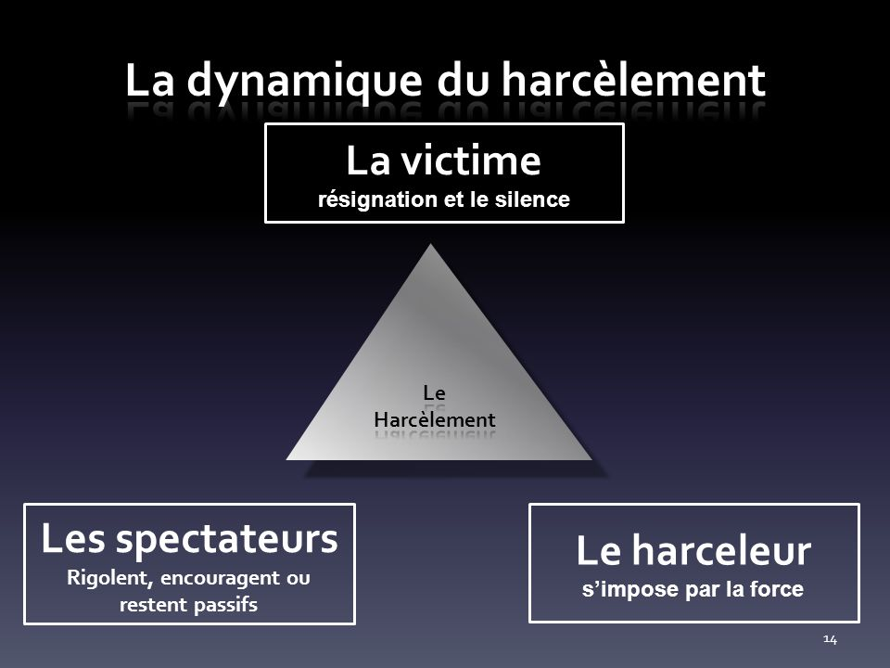

LA VICTIME
CYBERSEXISME:
Il y a 2 fois plus de victimes filles que de garçons alors qu’il y a autant de harceleurs filles que de garçons.
Les filles sont plus actives sur les réseaux sociaux et se laissent plus facilement tenter par le partage de photo. Les transformations dues à la puberté interviennent plus tôt chez les filles et elles éprouvent leur pouvoir de séduction plus facilement sur la toile alors que les garçons restent très souvent dans un rôle de consommateurs et de voyeurs.
Les garçons font davantage l’objet d’insultes à caractère homophobe mettant en jeu leur virilité hétérosexuelle.

LES RISQUES POUR LA VICTIME
En cas de cyber harcèlement la victime est placée dans un état d’insécurité permanent
24h/24 et 7j/7
Absentéisme et décrochage scolaire:
La peur du harcèlement peut provoquer, un isolement relationnel, un absentéisme répété, menaçant la réussite scolaire.
Le harcèlement peut entraîner entre autres des troubles de la mémoire et de la concentration et des difficultés de raisonnement.
Troubles du métabolisme et du comportement :
Les victimes peuvent souffrir de divers symptômes tels que vomissements, évanouissements, maux de tête, de ventre, problèmes de vue, insomnie.
Certaines victimes peuvent développer des troubles du comportement, souffrir de troubles alimentaires comme l’anorexie ou la boulimie et de divers troubles du comportement. Trouble de la socialisation, dépression, phobie scolaire
Comportement suicidaire :
Le harcèlement et le sentiment d’abandon peuvent conduire la victime à un passage à l’acte suicidaire

LA PLACE DU TÉMOIN
Le harcèlement se maintient parce qu’il est soutenu et encouragé par les spectateurs ou cautionné par leur silence
Sentiment d’insécurité :
Assister à des phénomènes de harcèlement entraîne un sentiment d’insécurité chez les témoins, constat d’impunité face à la répétition des actes, perte de confiance en l’adulte
Changer de rôle :
Certains témoins lorsque la peur d’être une victime est trop forte, choisissent alors le passage à l’acte violent pour asseoir leur statut au sein du groupe. Crainte d’être exclu du groupe, ou d’être perçu comme une « balance », peur d’être victime à son tour.
Sentiment de culpabilité :
Le risque majeur est constitué par le sentiment de culpabilité et de mauvaise conscience. Malgré la tentative d’oubli ou de rationalisation (« je ne pouvais rien faire d’autre »), cette expérience laisse des traces durables dans le psychisme des témoins
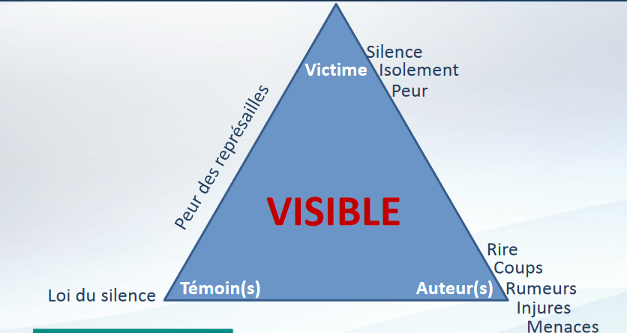

Un nouvel Harceleur:
Caché derrière un pseudo, le harceleur peut rester anonyme
Le harceleur prolonge ses messages et ses méfaits après l’école jusqu’au domicile de la victime qui n’a plus de répit.
Le harceleur diffuse largement des messages, photos ou autres contenus en lignes qui restent sur le net. L’auteur lui-même, une fois les agressions publiées sur la toile, ne peut maîtriser la diffusion des contenus.

CE QUE DIT LA LOI SUR LE HARCÈLEMENT NUMÉRIQUE
Article 222-33-2-2 du code pénal punissant le harcèlement moral (pas de loi en France punissant spécifiquement le harcèlement numérique)
Le fait de harceler une personne par des propos ou comportements répétés ayant pour objet ou pour effet une dégradation de ses conditions de vie se traduisant par une altération de sa santé physique ou mentale est puni d'un an d'emprisonnement et de 15 000 € d'amende lorsque ces faits ont causé une incapacité totale de travail inférieure ou égale à huit jours ou n'ont entraîné aucune incapacité de travail.
L'infraction est également constituée :
a) Lorsque ces propos ou comportements sont imposés à une même victime par plusieurs personnes, de manière concertée ou à l'instigation de l'une d'elles, alors même que chacune de ces personnes n'a pas agi de façon répétée ;
b) Lorsque ces propos ou comportements sont imposés à une même victime, successivement, par plusieurs personnes qui, même en l'absence de concertation, savent que ces propos ou comportements caractérisent une répétition.
Les faits mentionnés aux premier à quatrième alinéas sont punis de deux ans d'emprisonnement et de 30 000 € d'amende :
1° Lorsqu'ils ont causé une incapacité totale de travail supérieure à huit jours ;
2° Lorsqu'ils ont été commis sur un mineur de quinze ans ;
3° Lorsqu'ils ont été commis sur une personne dont la particulière vulnérabilité, due à son âge, à une maladie, à une infirmité, à une déficience physique ou psychique ou à un état de grossesse, est apparente ou connue de leur auteur ;
4° Lorsqu'ils ont été commis par l'utilisation d'un service de communication au public en ligne ou par le biais d'un support numérique ou électronique ;
5° Lorsqu'un mineur était présent et y a assisté.
Les faits mentionnés aux premier à quatrième alinéas sont punis de trois ans d'emprisonnement et de 45 000 € d'amende lorsqu'ils sont commis dans deux des circonstances mentionnées aux 1° à 5°.

COMMENT RÉAGIR ET SE PROTEGER ?
Ne surtout pas répondre ni se venger
Vous avez la possibilité de bloquer l’accès de cette personne à vos publications, de la signaler auprès de la communauté ou d’alerter le réseau social sur un comportement qui contrevient à sa charte d’utilisation.
Verrouiller l’ensemble de vos comptes sociaux
Il est très important de limiter au maximum l’audience de vos comptes sociaux. Des options de confidentialité existent pour « ne plus me trouver », « ne pas afficher/partager ma liste d’amis ». Il est également possible de « bannir » les amis indésirables. Sur Facebook, une option vous permet d’être avertis si un autre utilisateur mentionne votre nom sur une photo (tag).
Capture écran des propos / propos tenus
Ces preuves servent à justifier votre identité, l’identité de l’agresseur, la nature du cyber-harcèlement, la récurrence des messages, les éventuels complices. Sachez qu’il est possible de faire appel à un huissier pour réaliser ces captures.
Portez plainte auprès de la Gendarmerie/Police si le harcèlement est très grave
Vous avez la possibilité de porter plainte auprès du commissariat de Police, de Gendarmerie ou du procureur du tribunal de grande instance le plus proche de votre domicile.
En parler auprès d’une personne de confiance
La violence des termes employés par la personne malveillante et le risque d'exposition de votre vie privée peuvent être vécus comme un traumatisme. Il est conseillé d'en parler avec une personne de confiance. (proche parent, professeurs, CPE, infirmière, ami, AED, AS, Psy EN…)
Si quelqu’un d’autre est harcelé ?
Le fait de « partager » implique votre responsabilité devant la loi. Ne faites jamais suivre de photos, de vidéos ou de messages insultants y compris pour dénoncer l’auteur du harcèlement. Un simple acte de signalement ou un rôle de conseil auprès de la victime est bien plus efficace !
Le chiffre : 61% des victimes indiquent qu’elles n’ont reçu aucun soutien quel qu’il soit de la part d’organismes ou d’une personne de leur réseau personnel. * Source: rapport européen sur le cyber-harcèlement (2013)
https://www.cnil.fr/fr/reagir-en-cas-de-harcelement-en-ligne

En Guise de conclusion
Le harcèlement et le cyber harcèlement sont étroitement liés.
Derrière l’écran, je suis responsable! Données Personnelles et Traces Numériques.
Le harcèlement numérique est puni par la loi et sanctionné par l’établissement.

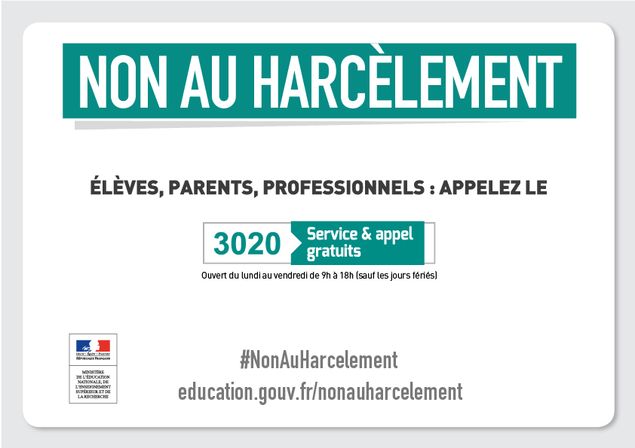

PHAROS
Permet de signaler un contenu suspect ou illicite sur internet ou sur les réseaux sociaux
https://www.internet-signalement.gouv.fr

L’ensemble de la communauté éducative est mobilisée et refuse toutes formes de harcèlement.

source : Laurence TESTUT et Marie FRANCOIS, Webmestre CPE

